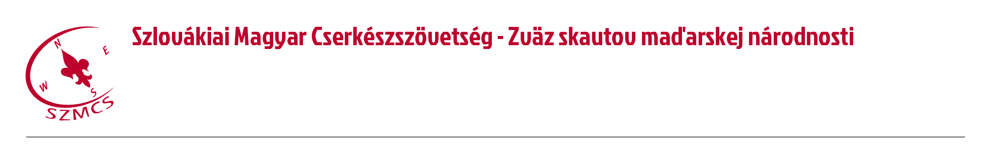
Hungarian Scouts Association in Slovakia Számlaszám: IBAN: SK96 0200 0000 0000 05430122
Nám. sv. Štefana 296/6., SK-929 01 Dunajská Streda – Dunaszerdahely BIC/SWIFT: SUBASKBX (VÚB, a.s.)
Tel.: +421(0)31/5527121, +421(0)918 512 292 IČO: 17641896 DIČ: 2021092964
E-mail: szmcs@szmcs.sk Web: www.szmcs.sk Bejegyzési szám: VVS/1-909/90-74 (MV SR)

Határtalanul tábor 2015
Jelentkezési lap
A kitöltött jelentkezési lapot az szmcs@szmcs.sk e-mail címre várjuk.
A tábor a résztvevőkre nézve ingyenes, csupán 5 € adminisztrációs díjat szedünk. A táborba való jelentkezés a jelentkezési lap kitöltésével és az adminisztrációs díjnak az Szlovákiai Magyar Cserkészszövetség számlájára való befizetésével válik teljessé.
A jelentkezés és befizetés határideje: 2015. június 23. (kedd, éjfél)

A jelentkező adatai:
Név:
(az igazolványban szereplő hivatalos név)
Születési dátum:
(év.hónap.nap)
Lakcím:
(ország, város, utca és házszám)
Szülő / nevelő neve:
(elég az egyik szülőé)
Szülő e-mail címe:
Szülő telefonszáma:
(nemzetközi formátumban +421...)
Melyik turnusra jelentkezik a jelentkező?* |  | 1. turnus – aug. 10-15.
Melyik turnusra jelentkezik a jelentkező?* |  | 2. turnus – aug. 17-22.
Melyik turnusra jelentkezik a jelentkező?* |  | 3. turnus – aug. 24-29.
Van-e étel allergiája?  (ha igen, kérjük részletezni) | Igen / nem
Van-e gyógyszer érzékenysége?  (ha igen, kérjük részletezni) | Igen / nem
*a választott turnust jelöld X-szel

